**Жаңартылған білім мазмұнымен оқытудағы артықшылықтар**

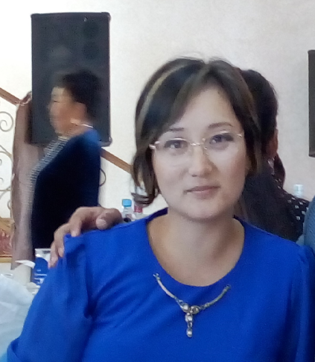

Бүгінгі жас ұрпақ- халқымыздың болашағы, еліміздің ертеңі. Еліміздің тілін, әдебиетін, тарихын, мәдениетін, дәстүрін білетін ұрпақты тәрбиелеу, білім беру ұстаздың қолында. Еліміздің мұғалімдері Жаңартылған білім мазмұнында курстарды оқып, біліктіліктерін көтерді.

Өзім де осы курс бойынша оқыған ұстаздың бірі болғандықтан, осы тақырып бойынша қалам тербеп отырмын.

Курс барысында оқушыларға ағылшын тілінен айтылым, тыңдалым, оқылым және жазылым дағдыларымен қатар түсіну және жауап беру, анализ, салыстыру және жауап беру дағдыларын қалай дамытуды оқып таныстық.

Бағдарлама өзге тілде білім алатын негізгі мектеп оқушыларын қазақ тіліндегі сөйлесім әрекетін мәдениетаралық қатысым құралы ретінде меңгертуді көздейді. Тілді меңгерту бойынша өркениетті елдердің тәжірибесі мен отандық озық дәстүрлер үйлестіріле отырып, өзге тілді мектептің негізгі деңгейінде пәнді оқытудың жаңа бағыттары белгіленген.

«Ағылшын тілі» пәні бағдарламасының ерекшелігі функционалды сауатты, патриот, жауапты, көптілді, жасампаз және сыни ойлайтын, салауатты өмір салтын ұстанатын, өмір бойы оқуға қабілетті, өз білімін өз бетінше үйлестіре білуін дамыту болып табылады.

Жаңартылған білім мазмұнында мұғалімдер белсенді оқу стратегияларын қалай тиімді пайдалану керектігін курс барысында, топтық жұмыстарда талқыладық. Белсенді оқу барысында мұғалімдер сынып оқушыларын оқу үдерісіне қатысуына жағымды ахуал қалыптастырады.Дәлірек айтқанда оқушыларды мадақтап, оқуға еліктіре, қызықтыра отырып, ұғымдарды түсіндіруде анық, қарапайым тілді пайдалану. Жаңаша оқытатын ұстаздар алға қойылған оқу мақсаттарына қол жеткізу арқылы жоспарланған сабақты тиімді өткізу үшін материалдарды, ресурстарды және қосымша құралдарды пайдалана отырып, топтық, жұптық, жеке жұмыстарға оқушыларды ұйымдастыру болып табылады.

Мұғалім сабақ үстінде оқытады, дамытады, тәрбиелейді. Сабақтың сәтті шығуы сабақты дұрыс жоспарлағанға байланысты. Үш апталық курста бағдарламаны, пән бойынша оқу жоспары бойынша пікірталас жүргізіп, бағдарлама бойынша 5-7-6-8– сыныптарға қысқа мерзімді сабақ жоспарын құрастырдық. Белсенді оқу әдістері, саралап оқыту, критериалды бағалау түрлері бойынша сабақ жоспарын қорғадық.

Мектепте оқыту барысында, яғни практика жүзінде жаңа бағдарлама бойынша оқытудың көптеген қиындықтарына тап болдым.

Орыс тілді сыныптарда көлемі үлкен мәтіндерге тап болдым. Бұл кедергіден шығу жолын, мәтінде қысқартып, жол таптым. Мәселен, дәстүрлі оқытуда оқушыларды бағалау барысында бағалар қойылса, жаңартылған бағдарлама бойынша оқушыларға түсініктемелер жаза бастадым. Мысалы: Өте жақсы, жарайсың, жақсы, тырысатын бол, қолыңнан келеді, қанағаттанарлық т.б. Тапсырмалар бойынша критерийлер құрастырғанда қиналдым, бірақ жалықпай үйрену барысында, ол қиындықты жеңуге тырыстым. Бөлім бойынша, тоқсан бойынша жиынтық бағалау тапсырмаларын орындағанда жоспар бойынша бөлінген уақытта оқушылар орындап болмайды. Себебі орыс тілді сыныптарда тілді түсінбеушілік кедергі жасайды. Сөздікпен жұмыс арқылы ол қиындықтан да шығып жүрміз.

Жаңартылған бағдарлама жеңілден күрделіге қарай спиральді оқу бағдарламасына сәйкес құрылғандықтан, осы тақырыптарды жоғары сыныптарда да өтетін боламыз. Сондықтан да ұстаз да, шәкірттері де сенімділікпен тапсырмалары орындайды.

Жаңартылған бағдарламада оқушы- білімді өзі ізденуші рөлінде болады, сондықтан белсенді әдістерді молынан қолданып, шәкіртті оқуға ынталандыру- басты шарт болып табылады.

Сөзімді ұлы Абайдың : «Ақырын жүріп, анық бас,

Еңбегің кетпес далаға.

Ұстаздық еткен жалықпас

Үйретуден балаға...» деген өлең жолдарымен қорытындылаймын.

**Мақала авторы:** Қостанай облысы, Қостанай ауданы Жданов орта мектебінің ағылшын тілі пәні мұғалімі Ғабдуахитова Айман Асқарқызы